第二学期八年级期末考试物理试卷
学校_______________________ 班级__________ 学号_________ 姓名______________
…………………………密○………………………………………封○………………………………………○线…………………………
（满分100分，考试时间60分钟）
题 号 | 一 | 二 | 三 | 四 | 五 | 总 分
得 分

得分 | 评卷 | 一、选择题 (20分)
1．以下温度中，最接近25℃的是
A． 健康成年人的体温 B． 攀枝花市冬季最低气温
C． 冰水混合物的温度 D． 让人感觉温暖而舒适的房间的温度
2．如图1所示，属于光的反射现象的是 ( )
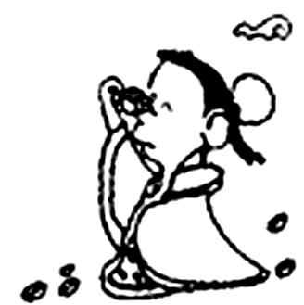
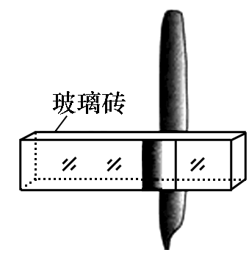
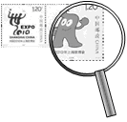
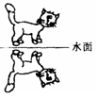
A．放大镜放大文字拱桥倒影
B．一叶障目，不见泰山
D．水中倒影
C．钢笔错位
图1

3．CCTV青年歌手大赛上，有一道“先听音乐，后判断该音乐是哪一种乐器演奏”的听辨题，这主要考查歌手对乐器 的鉴别能力，鉴别的依据是（ ）
A．音调 B．响度 C．音色 D．声速
4．在沙漠地区有“早穿皮袄午穿纱，夜抱火炉吃西瓜”的奇特现象．而沿海地区是“气候宜人，四季如春”，这表明水对气温有显著影响，是因为（ ）
A．水的透明度高，容易吸收太阳能 B．水的比热容比沙石的比热容大
C．水在蒸发时有致冷作用 D．水的对流性能好
5．下列现象中，不能说明分子永不停息地做无规则运动的是（ ）
A．香水瓶打开盖后，满屋充满香味
B．太阳光下扫地时，能看到尘土飞扬
C．糖放入水中后不久，整杯水都变甜了
D．衣箱里的卫生球不断变小，衣服充满卫生球味
6．给自行车胎打气，当用力将活塞向下压时，说法正确的是（ ）
A．筒内空气对外做功，空气内能减少 B．筒内空气对外做功，空气内能增加
C．活塞对筒内空气做功，空气内能增加 D．活塞对筒内空气做功，空气内能减少
7．四冲程柴油机工作时，将机械能转化为内能的是（ ）
A．吸气冲程 B．压缩冲程
C．做功冲程 D．排气冲程
8．一根重100N的均匀直铁棒放在水平地面上，抬起一端所需最小的力是（ ）
A．100N B．75N C．50N D．25N
9．如图2（a）、（b）所示是甲、乙两辆电动小车做匀速直线运动的路程—时间图像，由图像可知 （ ）
A．甲车运动快 B．乙车运动快 C．两车运动一样快 D．缺少条件，无法判断
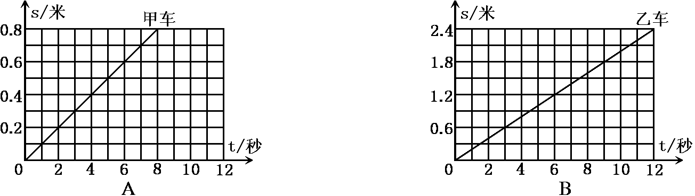
图2
（a）
（b）

10．如图3所示，在甲、乙两个完全相同的容器中，分别盛有质量相等的水和酒精（已知ρ_{水}>ρ_{酒}），其中 a、b两点深度相同，a、c两点距容器底部的距离相同。则下列说法中，正确的是 （ ）
A．甲盛的是酒精，乙盛的是水
a c
b
B．在a、b两点水平面以下，容器中水的质量比酒精大
C．在a、c两点水平面以上，容器中水的质量比酒精大
D．在a、c两点水平面以下，容器中水的质量比酒精大
图3

得分 | 评卷 | 二、填空题 (27分)
11．排球运动员将球发向空中，这主要说明力可以改变物体的 ，同时运动员的手有疼痛感，这说明力的作用是 的。被击出的排球在空中飞行时，其受力 （平衡/不平衡）。
12．冰的密度是0.9×10³千克/米³，其物理意义是______________________________。有一块冰，若全部熔化成水，质量将_______，体积将__________（后两空均选填“变小”、“不变”或“变大”）；若冰块只熔化了一半，剩余冰的密度是______千克/米³。
13．我们感到冷时，有时会搓手，有时会使用暖水袋，前者是通过______________的方式取暖，后者是通过_________的方式取暖。两种方式都能___________（选填“增加”或“减少”）物体的内能。
14．某轿车以100千米/时的速度匀速行驶，仅需6分钟即可通过某一大桥，该桥全程长约为_________千米；行驶中，若以路边交通指示牌为参照物，轿车是_________的；轿车鸣笛时声音是通过_________传播的；临近收费站需减速行驶，减速过程中该车的动能将_________（选填“变小”、“不变”或“变大”）。
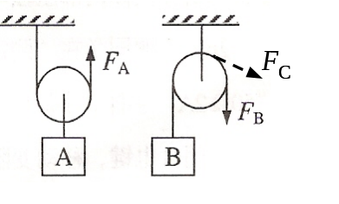
15．如图4所示的是________滑轮，使用它的优点是可以______________。图中物体A重50牛，不计摩擦和滑轮自身重力，匀速提升物体A时所需的拉力F_{A}为__________牛。若用力匀速提升物体3米，拉力作用点移动的距离是________米，拉力F_{A}做功_______焦。
图4
16．把质量相同、材料不同的两个金属球甲和乙，加热到相同的温度，然后分别投入两杯初温相同、质量也相同的水中，最后发现投入乙球的杯内水温较高，那么可以断定甲、乙两种金属的比热容C_{甲}_________C_{乙}（选填“”、“”或“”）。
17．用手握住一个重5N的啤酒瓶，瓶口向上静止在手中，此时手对瓶有一个向__ __（选填“上”或“下”）的静摩擦力，且手对瓶的压力为8N，则手对瓶的摩擦力=____N；当手对瓶的压力增大到10N时，手对瓶的摩擦力____（选填“”、“”或“”）；当往瓶中倒入一定水时，瓶仍静止在手中，手对瓶的摩擦力____（选填“”、“”或“”）。
18．某学习小组为了研究物体的运动状态的变化和物体在同一直线上所受合力之间的关系。做了如图5实验，他们先让小车在光滑的水平桌面上向右作匀速直线运动，过程中设法用弹簧秤在水平方向上分别向左、右对小车施加拉力。拉力和小车的运动状态分别如图5的A、B、C、D所示，请根据实验现象和相关条件，归纳得出结论。
匀速向右
A
匀速向右
B
向右运动、速度变大
C
向右运动、速度变小
D
图5

（1）、由A、B两图可知：_______________________________________________。
（2）、由C、D两图可知：_______________________________________________。

得分 | 评卷 | 三、作图题 (9分)
19. 图6所示的气球重2牛，请用力的图示法画出气球所受的重力G。
20. 根据平面镜成像特点，在图7中画出物体AB在平面镜中所成的像A′B′。
21. 请在图8中画出力臂L₁的力F₁和F₂的力臂L₂。
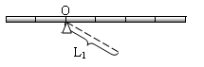
图6
图7
A
B
F₂
图8

得分 | 评卷 | 四、计算题(20分)
22. 一只装有200千克水的太阳能热水器，在阳光下水温从20℃升高到50℃。求：这些水吸收的热量。[水的比热容为4.2×10³焦／（千克·℃）]

- 假期里，小兰和爸爸、妈妈一起参加了一个家庭游戏活动。活动要求是：家庭成员中的任意两名成员分别站在如图9所示的木板上，恰好使木板水平平衡。
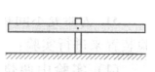
(l)若小兰和爸爸的体重分别为400牛和800牛，小兰站在距离中央支点2米的一侧，爸爸应站在距离支点多远处才能使木板水平平衡？
- 若小兰和爸爸站在了木板中心，他们同时开始匀速相背行走，小兰的速度是0.5米／秒，爸爸的速度是多大才能使木板水平平衡不被破坏？
图9

24.如图10所示，实心正方体A、B的边长分别是0.1米，0.2米，密度分别为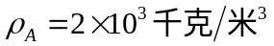，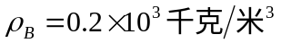,求：
- 正方体A的质量；
- 正方体B的重力；
- 若在正方体A、B上部沿水平方向截去相同高度h，A、B剩余的质量为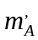和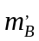,请通过计算比较它们的大小关系及其对应的深度h的取值范围。

A
B

图10

得分 | 评卷 | 五、实验题(24分)

25. 图11所示温度计的示数为____________℃,其设计原理是 。若用温度计测量液体的温度，在读数时，温度计得玻璃泡____________离开被测液体（选填“能”或“不能”）。
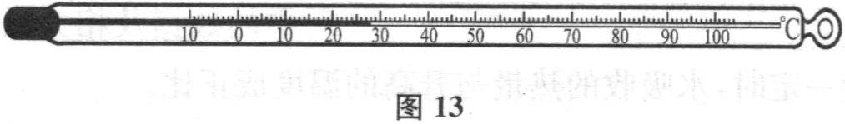
图11
- 某同学为了“探究物质的质量与体积的关系”，他先选用某种液体进行实验，用电子天平测出液体的 ，并用量筒测出液体的 ，为了进行探究，他需要改变这种液体的 进行多次实验。为了进一步研究物质的特性，他还需要选用 （选填“不同”或“相同”）种类的物质进行实验，目的是 ；测物质密度实验，用 种物质，进行 实验，目的是 。
- 为研究不同物质的吸热能力，用图12所示的实验装置来进行实验：
(l)实验中两烧杯中初温相同的液体，还应满足___________和___________的条件；
(2)用两个相同的酒精灯同时对两只烧杯加热，其目的是________________________；
(3)在实验中可以观察到升高相同的温度，酒精灯加热时间不同；从而可以得到的初步结论是________________________________。
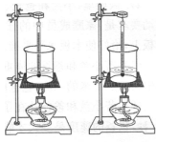
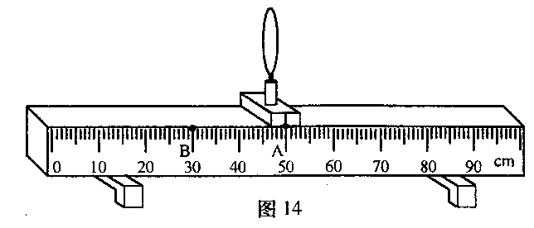
图13

图12

28. 某小组同学在做“探究凸透镜成像规律”的实验时，他们都将凸透镜放置于光具座的A点（50厘米刻度处）且保持不变，如图13所示。现有焦距为10厘米或15厘米的凸透镜可选择。
（1）一位同学将点燃的蜡烛放在凸透镜的一侧，在光具座另一侧68厘米刻度处的光屏上得到一个倒立、缩小的实像，则凸透镜的焦距可能是 厘米。
（2）另一位同学先后两次将点燃的蜡烛放在图13中距B点6厘米处（B点位置为30厘米刻度处），在凸透镜的 （选填“左”或“右”）侧移动光屏，可在光屏上得到大小不同的两个像。比较两次所成的像，当蜡烛置于光具座上 厘米刻度处时所成的像较小，凸透镜的焦距可能是 厘米。

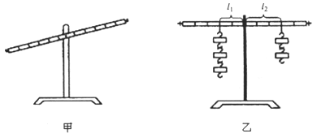
29.小明和小红一起做探究杠杆平衡条件的实验：

图14

- 实验前，将杠杆的中点置于支架上，当杠杆静止时发现杠杆停在如图14甲所示的位置。小明将杠杆左端的平衡螺母向右调，小红认为也可以将杠杆右端的平衡螺母向______（右/左）调，使杠杆在水平位置平衡。
- 在杠杆的两端加挂钩码，并移动钩码，使杠杆在水平位置平衡，如图14乙所示，并测出力臂。多次实验并把数据记录在表格中。
次数 | 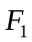（牛） | （厘米） | 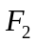（牛） | （厘米）
1 | 1 | 10 | 2 | 5
2 | 2 | 10 | 1 | 20
3 | 2 | 15 | 3 | 10
实验时调节杠杆平衡螺母，使杠杆在水平位置平衡的目的是______。
（3）小明根据以上数据得出杠杆平衡的条件是 。
（4）小红将图14乙中杠杆两侧的钩码各取下一个，杠杆会______（右侧下降/左侧下降）。
（5）若小明只将图14乙中的杠杆左侧的两个钩码取下，要使杠杆重新在水平位置平衡，小明该采取的措施是______。

第二学期八年级期末考试物理试卷
答案及评分标准

- 选择题（每题2分）
- D 2、D 3、C 4、B 5、B 6、C 7、B 8、C 9、D 10、D
- 填空题（27分，18题每空2分）
- 运动状态；相互的；不平衡。
- 每立方米冰的质量为0.9×10³千克；不变；变小；0.9×10³。
- 做功；热传递；增加。
- 10；运动的；空气；减小。
- 动；能省力；25；6；150。
- <。
- 上；5；=；>。
- 物体受平衡力作用时，运动状态保持不变；
物体受非平衡力作用时，运动状态改变。
- 作图题（9分）
19．重力的作用点、大小、方向各1分。
20．对称2分；虚像1分。
21．正确画出F₁的示意图2分 ；正确画出L₂1分。
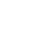四、计算题（20分）
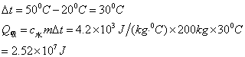
22. （3分）

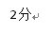

23. （7分）
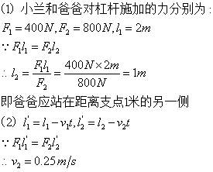
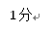

24. （10分）
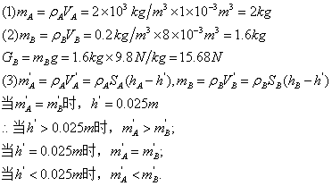

- 实验题（24分，每空1分）
25. 28℃；液体热胀冷缩；不能。
- 质量；体积；体积；不同；使实验结论具有普遍性；一种；多次；求平均值减小误差。
- （1）液体质量相同；升高相同的温度；
（2）让两种液体在相同的时间内吸收相等的热量；
（3）质量相同的不同物质，升高相同的温度，吸收的热量不同。
- （1）10cm或15cm；
（2）右；24cm；10cm。
- （1）右；
（2）便于直接从杠杆上读出力臂的值；
（3）动力×动力臂=阻力×阻力臂；
（4）左侧下降；
（5）向左移动2格。

